МИНИСТЕРСТВО НАУКИ и высшего образования

**РОССИЙСКОЙ ФЕДЕРАЦИИ**

Федеральное государственное автономное образовательное учреждение

высшего образования

«Санкт-Петербургский политехнический университет Петра Великого»

(ФГАОУ ВО «СПбПУ»)

**Институт среднего профессионального образования**

**Отчёт по лабораторной работе № 1**

**по учебной дисциплине «МДК. 04.01 Внедрение и поддержка КС»**

**Тема: «Проектирование графического интерфейса пользователя»**

Выполнил студент

специальности 09.02.03

Программирование в компьютерных

системах

II курса группы 22919/22

Шкарлет Иван Андреевич

Преподаватель

Иванова Дарья Васильевна

Санкт-Петербург,

2024

***Цель работы:*** Запроектировать графический интерфейс пользователя. А также ознакомится с основными элементами управления (виджетами) и приобрести навыки проектирования графического интерфейса пользователя.

***Список функционала с ранжированием*** (по частоте использования – от более ↑ до ↓)***:***

1. выбор легенды (гида по сайта)
2. регистрация и вход
3. переход по основным разделам
4. скачивание лаунчера –› игры
5. прохождение сюжетных арок
6. mini-игры с легендами
7. синхронизированные истории
   1. смена гида
   2. переход на различные ответвления
8. запись на бета-тест
9. просмотр изображений локаций
10. прослушивание игровых композиций
11. ознакомление с механиками
12. знакомство с местными легендами (ранние представление)
13. просмотр информации об обновлениях
14. строка предупреждения
15. новостная лента
16. пополнение игрового аккаунта
17. покупка мерча
18. бонусы: за вход, за покупку
19. фан-творчество (изображение, музыка, видео)
20. настройка языка
21. изменения фона и фоновой музыки
22. ссылка на источники «Связаться с нами»
23. поддержка

***Сценарий работы:***

При заходе на сайт пользователь первым делом приходит за двумя вещами:

1. скачивание лаунчера, а после чего установка игрового продукта.
2. прохождение новеллы, предоставляющая сюжетные аспекты игровой вселенной.

Остальные функции среднестатистического пользователя не привлекают.

Для настоящих любителей-фанатов, сайт располагает множеством функций, которые так же действуют для привлечения внимания – и действует как рекламная сторона.

Пользователю также вожен художественный элемент продукта – для этого сайт располагает различной, полезной и важной информацией, которая представляется с помощью различного функционала сайта: от изображений локаций до описаний механик игрового процесса. Так же на сайте будет представлена информация о будущих обновлениях игры – важный аспект которой является открытый бета-тест каждого ресурса (обновления) – тест версий могут принять любые люди на любых устройствах.

Большую часть людей будут привлекать ежемесячные новые легенды, выходящее с каждым обновлением. Информация о будущих персонажах и их реализация можно будет посмотреть на сайте в особом разделе.

Самое интереснее на сайте это, конечно, новеллы (то есть небольшое раскрытие сюжетных арок легенд благодаря визуальным рассказам). Эти мини-истории будут рассказывать и повествовать о многих интересных вещах: о характере выбранного проводника, о его предыстории и т.д. Каждая легенда уникальна и привносить новый игровой опыт. Пройденные истории можно будет посмотреть в сохранениях – ведь каждая история имеет различные концовки и многочисленные реплики, которые пользователи не захотят терять. Также в любой момент можно остановится на прохождении и переключится между гидами с дальнейшим сохранением информации.

В дальнейшем на сайте будут выходить все больше-и-больше новелл и предысторий, которые будут поражать пользователя своими действиями и глобальной проработкой.

***Навигационная карта:***



***Макеты графического интерфейса пользователя***

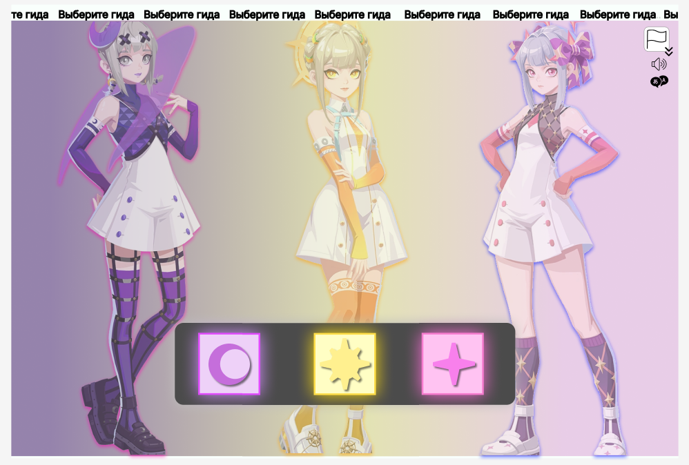

Макет 1 – Выбор гида

***Описание элементов управления к Макету 1***

|  |  |  |  |  |
| --- | --- | --- | --- | --- |
| **Название поля** | **Тип** | **Условия**  **видимости** | **Условия**  **доступности** | **Описание** |
| Кнопка № 1 (Луна) | Кнопка | Виден всем | Доступен всем | Кнопка, дающая пользу в выборе одной из легенд. (выбор действующего лица) |
| Кнопка № 2 (Солнце) | Кнопка | Кнопка, дающая пользу в выборе одной из легенд. (выбор действующего лица) |
| Кнопка № 3 (Звезда) | Кнопка | Кнопка, дающая пользу в выборе одной из легенд. (выбор действующего лица) |
| Эрудит | Кнопка | Кнопка для появление полезных функций. Не несет информационный смысл – необходима для упрощённого отображения. |
| Язык озвучки | Кнопка | Кнопка, необходимая для смены языковых настроек. (в данном случае, для смены озвучки аудио дорожек) |
| Язык текста | Кнопка | Кнопка, необходимая для смены языковых настроек. (в данном случае, для смены текстовых данных) |

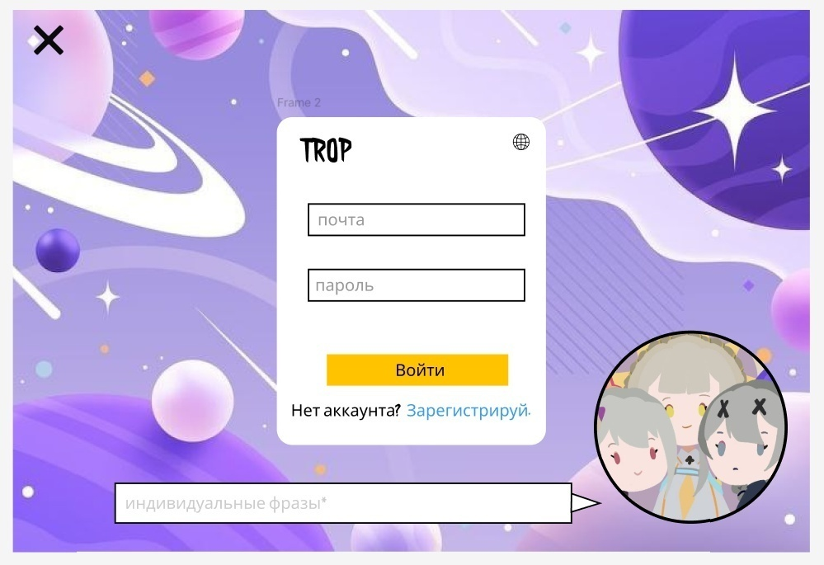

Макет 2 – Вход или Регистрация

***Описание элементов управления к Макету 2***

|  |  |  |  |  |
| --- | --- | --- | --- | --- |
| **Название поля** | **Тип** | **Условия**  **видимости** | **Условия**  **доступности** | **Описание** |
| Крестик (Выход) | Кнопка | Виден всем | Доступен всем | Кнопка, возвращающая пользователя обратно в браузер. |
| Войти | Кнопка | При правильно  введённом логине и  пароле пользователь  зайдёт на сайт. |
| Логин (Почта) | Текстовое  поле | Текстовое поле для  ввода логина  указанного при  регистрации на сайте. |
| Пароль | Текстовое  поле | Текстовое поле для  ввода пароля. |
| Перевод | Кнопка | Выбор языка использования. |
| Силуэт | Кнопка | При нажатии выбранная легенда произносит случайные фразы, погружающие игрока во вселенную. |

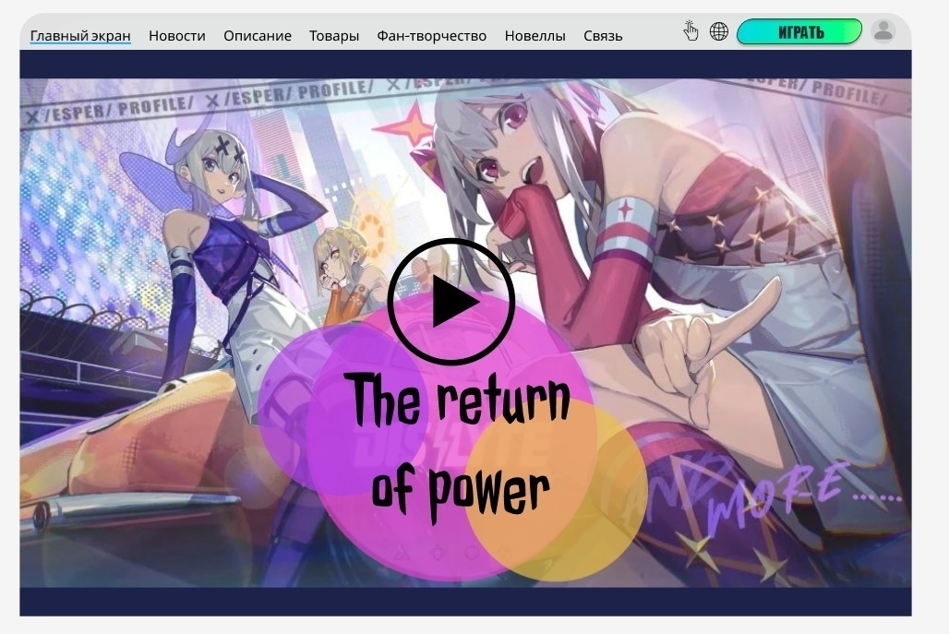

Макет 3 – Главный экран

***Описание элементов управления к Макету 3***

|  |  |  |  |  |
| --- | --- | --- | --- | --- |
| **Название поля** | **Тип** | **Условия**  **видимости** | **Условия**  **доступности** | **Описание** |
| Главный экран | Ссылка | Виден всем | Доступен всем | Осуществляет переход на данный сегмент сайта. |
| Описание | Ссылка | Осуществляет переход на данный сегмент сайта. |
| Новости | Ссылка | Осуществляет переход на данный сегмент сайта. |
| Товары | Ссылка | Осуществляет переход на данный сегмент сайта. |
| Фан-творчество | Ссылка | Осуществляет переход на данный сегмент сайта. |
| Новеллы | Ссылка | Осуществляет переход на данный сегмент сайта. |
| Связь | Ссылка | Осуществляет переход на данный сегмент сайта. |
| Язык | Кнопка | Кнопка для изменений языковых ресурсов. |
| Внешнее | Кнопка | Кнопка для изменений внешних видовых ресурсов. (изменения фона, анимации и различных творческих критериях) |
| Аккаунт | Кнопка | Отображение информации об пользовательском аккаунте. |
| Играть | Кнопка  /  Ссылка | Кнопка, предоставляющая возможность пользователю скачать игру несколькими способами:   1. перейдя по ссылки в определённый ***магазин приложений***. (для мобильных устройств) 2. ***скачать лаунчер*** на устройство. (для ПК)   - все эти функции находятся в всплывающем окне, которое появится после нажатия на кнопку «Играть» |

***Доказательства:***

***1. Принцип простоты***

Сайт является однолинейчатым – он сделан так - чтобы в начале были представлены главные функции, которые необходимы для работы пользователя, а в конце находились функции, которые используются редко, но также важны для итогового функционала. Каждая главенствующая функция сайта располагается в отдельных сегментах, в которых можно перемещаться с помощью "***Ленты поддержки***" (Экрана отображения –Переход по основным разделам, благодаря возможностям сайта). Суть (***пункта 3 в списке функциональности***) заключается в легком ориентирование по сайту, вследствие перехода по источнику (сайту). Каждый сегмент легко поименован, что отражает его возможности. Также на сайте есть множество ранжированных списков, которые открываются, предоставляя повышенный функционал (такой как настройки языка (***пункт 20 в списке функциональности***) и внешнего отображения (***пункт 21 в списке функциональности***)). Вследствие моего объяснения можно сделать вывод о том, что принцип простоты - *доказан*.

***2. Принцип видимости***

Смотря на то, что расписано в сценарии - все то, чем может заняться пользователь, находясь на сайте –можно сказать, что сценарий соответствует представленным макетам. Все функции сайта отображаются в простых минималистичных знаках, понятных пользователю. Каждый символ работает, предоставляя свои функции. В следствии моего объяснения можно сделать выводо том, что принцип видимости - *доказан*.

***3. Принцип структуризации***

Сайт - одноструктурный. Это означает, что структура каждого элемента, должна совпадать друг с другом, и не выделяется от общей концепции, что способствуют объединению похожих функций в одну систему. Пример можно увидеть на ***Макете 1***, где языковые возможности выделены в общее всплывающее окно. Или же различные способы установки программы (то есть игры), которые предлагаются при нажатии на кнопку «Играть», в всплывающем ранжированном списке (***представлено на Макете 3***) + Сайт соблюдает одну концепцию, которая сопровождается на различных ответвлениях сайта – таких как прохождения новелл на отдельной вкладке. Каждый элемент различных функций и вкладок – разнообразен, но также и имеет одинаковый дизайнерский подход, соблюдающийся на всех элементах сайта. Также местоположения кнопок и ссылок на сайте – схоже и всегда располагаются в одинаковых местах. В следствии моего объяснения можно сделать выводо том, что принцип структурирования - *доказан*.

***Вывод***

За столь значительное время – узнали много нового. Также познакомились и познали основные элементы управления (виджетами) и приобрели навыки проектирования графического интерфейса пользователя.